**Ejercicio 1: Algo huele mal.**

Indicar qué code smells se presentan en los siguientes ejemplos.

* 1. **Protocolo de Cliente.**

La clase Cliente tiene el siguiente protocolo. ¿Cómo puede mejorarlo?

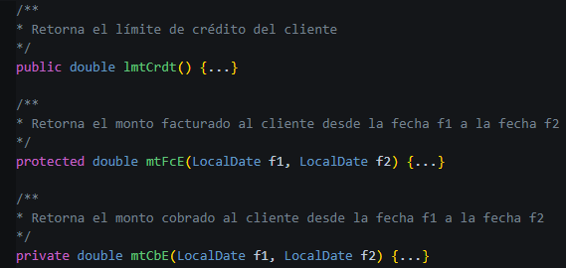

Code smells:

* Nombres poco descriptivos.

Solución:

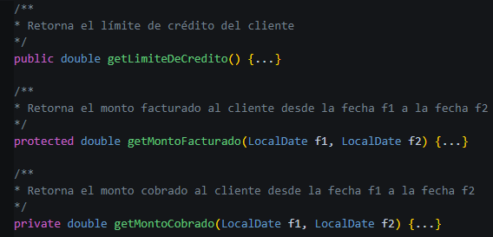

* 1. **Participación en proyectos.**

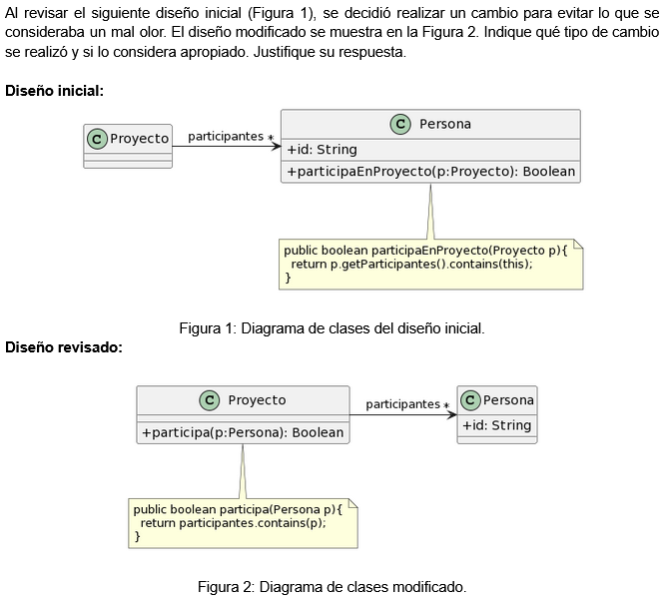

Code smells:

* Feature Envy.
* Data Class.

En este ejercicio se aplicó el refactoring *Move Method* de manera adecuada, ya que la clase Persona presentaba envidia de atributos en su método participaEnProyecto(p: Proyecto) y la clase Proyecto no tenía comportamiento propio. El objetivo principal del paradigma de programación orientada a objetos es que se puedan encapsular datos junto con los procesos que utilizan los mismos. Por eso lo ideal es que la clase Proyecto consulte a sus datos internos (en este caso los participantes del mismo).

* 1. **Cálculos.**

Analice el código que se muestra a continuación. Indique qué *code smells* encuentra y cómo pueden corregirse.

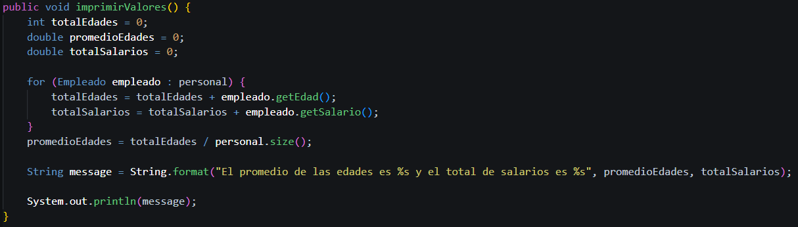

Code smells:

* Long Method.
* Nombre de método poco descriptivo.

Es importante corregir el nombre del método, ya que es poco descriptivo respecto a lo que hace. Podría reemplazarse por ejemplo por imprimirEdadesYTotalSalarios().

En segundo lugar, el método imprimirValores() hace demasiadas cosas. Su tarea puede descomponerse en otros métodos más pequeños que estén bien nombrados y hagan uso de herramientas como los streams, haciendo que el código sea más limpio y fácil de entender.

Solución:

